

**Ensayo**

*Nombre del Alumno: Jorge Iván Camas Hernández*

*Nombre del tema: ITS Gonorrea*

*Parcial: 1*

*Nombre de la Materia: Enfermería del adulto*

*Nombre del profesor: leidy diana*

*Nombre de la Licenciatura: licenciatura en enfermería*

*Cuatrimestre: 6to cuatrimestre*

La gonorrea es una infección de transmisión sexual (ITS) causada por la bacteria Neisseria gonorrhoeae. Se transmite a través de relaciones sexuales vaginales, anales u orales con una persona infectada. La gonorrea puede afectar tanto a hombres como a mujeres y puede causar problemas de salud graves si no se trata.

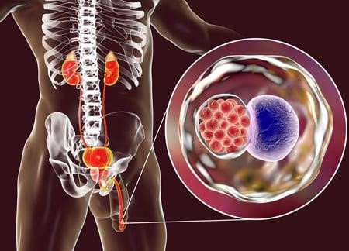

La gonorrea es la segunda infección de transmisión sexual causada por bacterias más frecuente en todo el mundo. En las mujeres, la mayoría de las veces es asintomática De todas las ITS, la gonorrea es la más resistente a los antibióticos.

Los hombres infectados con gonorrea presentan sensación de ardor al orinar y una secreción blanca amarillenta por el pene. Las pocas mujeres con síntomas presentan flujo vaginal y posiblemente, ardor al orinar. Las infecciones de la garganta y el recto producen pocos síntomas

Si tienes algunos de estos síntomas puede ser gonorrea

Aumento del flujo vaginal.

Micción dolorosa.

Sangrado vaginal entre períodos, por ejemplo, después de una relación sexual vaginal.

Dolor abdominal o pélvico.

La gonorrea no es causada por un virus, que puede afectar los genitales, el recto y la garganta, y se transmite a través del contacto sexual con una persona infectada

Se transmite principalmente por contacto sexual. Los gérmenes de la gonorrea se encuentran en las mucosas del cuerpo, como la vagina, el pene, la garganta y el recto.

Se transmite

La gonorrea se transmite principalmente a través del contacto sexual, incluyendo relaciones vaginales, orales y anales, sin protección, con una persona infectada. También puede transmitirse de madre a hijo durante el parto. La gonorrea es una infección bacteriana causada por Neisseria gonorrhoeae y se propaga a través de fluidos corporales, como el semen y los fluidos vaginales, que entran en contacto con los genitales, el ano o la boca. Es importante destacar que la gonorrea puede transmitirse incluso si no hay síntomas visibles.

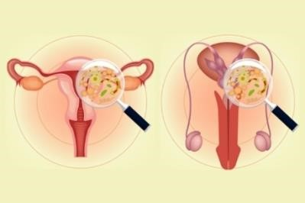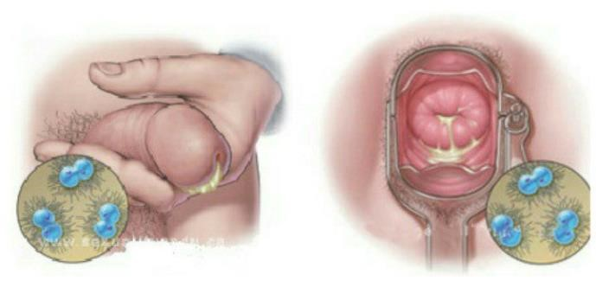

Se estima que, en 2020, hubo 82,4 millones de unevas infecciones en adultos en todo el mundo.

La gonorrea se puede contraer al tener sexo vaginal, anal u oral sin condón con una persona infectada. Si una persona embarazada tiene gonorrea, le puede transmitir la infección al bebé durante el parto.

El cuadro clínico

de la gonorrea varía entre individuos, pero los síntomas más comunes en hombres incluyen dolor al orinar, secreción purulenta por el pene y dolor testicular. En mujeres, los síntomas pueden ser menos evidentes y pueden incluir flujo vaginal, sangrado vaginal entre periodos y dolor pélvico. En algunos casos, la gonorrea puede causar síntomas más severos como fiebre, sarpullido, llagas en la piel o dolor e inflamación en las articulaciones.

Síntomas en Hombres:Dolor al orinar: Sensación de ardor o quemazón al orinar.

Secreción por el pene: Flujo purulento (blanco, amarillento o verde) que sale del pene.

Dolor en los testículos: Sensibilidad o inflamación en los testículos.

Dolor de garganta: En casos de infección gonocócica de la garganta.

Síntomas en Mujeres:

Flujo vaginal: Secreción vaginal anormal.

Sangrado vaginal entre periodos menstruales: Sangrado inusual fuera del ciclo menstrual.

Dolor pélvico: Dolor en la parte baja del abdomen.

Dolor al orinar: Similar a los hombres.

Síntomas en ambas poblaciones (hombres y mujeres):

Dolor en el recto: Especialmente al evacuar.

Dolor de garganta: Si la infección se localiza en la garganta.

Dolor y/o inflamación de las articulaciones: En casos de infección gonocócica diseminada.

Fiebre, sarpullido y llagas en la piel: En casos de infección gonocócica diseminada.

Enfermedad gonocócica diseminada:

En casos poco frecuentes, la gonorrea puede diseminarse a través de la sangre y causar una infección más grave en diferentes partes del cuerpo. Esto puede manifestarse con fiebre, sarpullido, llagas en la piel, dolor e inflamación en las articulaciones, y en casos extremos, afectar el corazón, las meninges (membranas que rodean el cerebro y la médula espinal) o el hígado

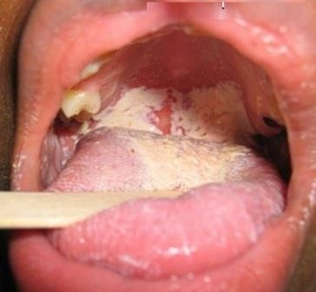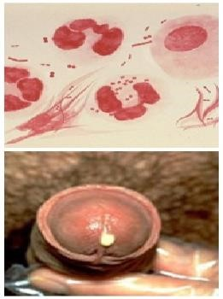

Tratamiento

El tratamiento para la gonorrea, generalmente, involucra el uso de antibióticos como la ceftriaxona y la azitromicina. La ceftriaxona se administra como una inyección, mientras que la azitromicina puede ser oral. Es crucial completar todo el tratamiento recetado por el médico, incluso si los síntomas desaparecen, y evitar relaciones sexuales hasta que tanto la persona infectada como su pareja hayan terminado el tratamiento y no tengan síntomas.

Tratamiento recomendado:

Ceftriaxona:

Se administra en una sola inyección intramuscular, generalmente de 250 mg.

Azitromicina:

Se puede administrar por vía oral, en una dosis de 1 gramo como dosis única.

Alternativas:

Si no es posible administrar ceftriaxona, se puede considerar cefixima por vía oral en combinación con azitromicina.

Parejas sexuales:

Las parejas sexuales de la persona infectada también deben ser evaluadas y tratadas, ya que la gonorrea puede ser asintomática.

Consideraciones adicionales:

Resistencia a los antibióticos:

Se ha observado resistencia a algunos antibióticos, por lo que es importante seguir las recomendaciónes del médico y, en algunos casos, realizar pruebas de seguimiento para asegurar la erradicación de la infección.

Abstinencia sexual:

Es fundamental evitar relaciones sexuales hasta que tanto la persona infectada como su pareja hayan completado el tratamiento y no tengan síntomas.

Prevención:

Para reducir el riesgo de reinfección, es importante utilizar preservativos y realizar exámenes de detección periódicos